Mongolia – Secretul Desertului Gobi si stepele batute de vant

Perioada: 21 august – 01 septembrie 2026 | Hotel de 3 și 4*  si iurte deluxe cu facilitati comune/private  2699 €/pers.
Itinerar: Ulaanbaatar – Baga Gazriin Chuluu – Tsagaan Suvraga – Dalanzadgad – Yolyn Am – Khongoryn Els – Bayanzag – Manastirea Ongini – Karakorum – Ulaanbaatar
Zbor din Bucuresti
Itinerarul poate suferi modificari.

  Circuit 10 nopti |   ZBOR  din Bucuresti |   Insotitor  de grup roman |   Cazare  hotel de 3/4* si iurte cu pensiune completa |   Transport  cu microbuz / Land Cruiser / Lexus in destinatie |   Excursii incluse in pret |   TAXE aeroport si intrare obiective

✨ Mongolia

Tara fara iesire la mare, Mongolia ramane pana in ziua de azi marcata de notorietatea lui Ginghin Han (secolele XII-XIII), conducatorul celui de-al doilea cel mai mare imperiu din istorie – Imperiul Mongol.

Taramul iurtelor, cu nomazi adaptati la conditiile vitrege ale iernilor lungi si aspre, Mongolia e o tara primitoare, deschisa sa-si impartaseasca secretele.

Varietatea remarcabila de peisaje a Mongoliei consta in mare parte din stepe inalte, semideserturi si deserturi, desi in vest si in nord lanturile muntoase inalte impadurite, care culmineaza in Muntii Altai, alterneaza cu bazine lacustre.

Circuitul cuprinde atractii uimitoare si experiente captivante:
- Vei vizita orasele emblematice ale Mongoliei: Ulaanbaatar - capitala Mongoliei, Dalanzadgad – situat la 1500 m altitudine si Karakorum – fosta capitala a Imperiului Mongol.
- Vei descoperi Desertului Gobi, al doilea cel mai mare desert al lumii dupa Sahara, unde peisajul se schimba dramatic, de la pajisti verzi la teren accidentat.
- Vei fi uimit de ruinele Delgeriin Choiriin Khiid, vei explora Parcul National Gobi Gurvansaikhan si vei descoperii artefacte ale Imperiului Mongol, conservate si expuse in cele mai emblematice muzee.
- Excursiile si taxele de intrare la obiectivele mentionate in program sunt incluse in tarif.

Orar de zbor - compania Turkish Airlines
Bucuresti – Ulaanbaatar – Bucuresti

Data plecare | Plecare | Sosire | Ora plecare | Ora Sosire
21.08.2026 | București, H. Coanda | Istanbul | 09:30 | 11:00
21.08.2026 | Istanbul | Ulaanbaatar | 18:15 | 07:10 (+1)
01.09.2026 | Ulaanbaatar | Istanbul | 09:00 | 13:40
01.09.2026 | Istanbul | București, H. Coanda | 19:00 | 20:25

*Orarul de zbor si compania aeriana pot suferi modificari.

ITINERAR
Ziua 1 – 21 august: Bucuresti – Ulaanbaatar
Intalnire cu insotitorul de grup la Aeroportul Otopeni la ora 09:30 si zbor catre Ulaanbaatar, via Istanbul.
Ziua 2 – 22 august: Ulaanbaatar
Sosire in Ulaanbaatar, unde vom fi intampinati de ghidul mongolez care ne va conduce la hotelul pozitionat central.

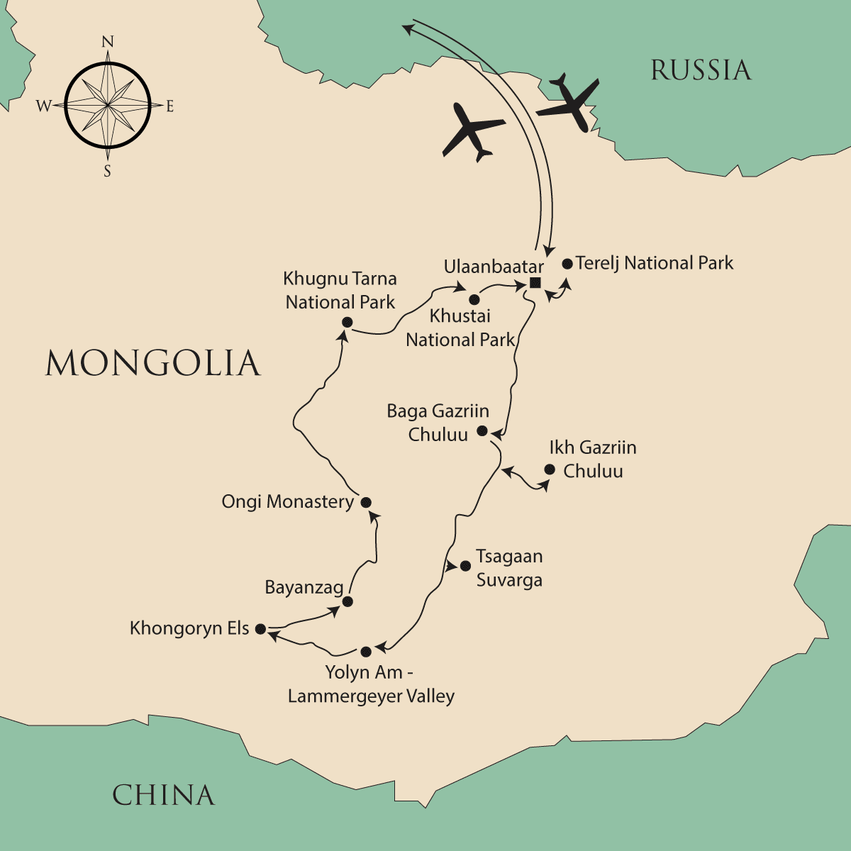

Ulaanbaatar, o metropola moderna cu peste 1,5 milioane de locuitori, te asteapta sa o descoperi. Vom incepe cu un tur al orașului, inclusiv Muzeul Ginghis Han, cel mai mare muzeu din Mongolia, care expune peste 8300 de artefacte care vorbesc despre istoria tarii. De asemenea, vom vizita Palatul de Iarna și de Vara al lui Bogd Khan, o fosta resedinta regala care expune artefacte, costume si trofeele de vanatoare ale regelui. Apoi vom vizita Manastirea Gandantegchinlen, cea mai mare din Mongolia, si vom admira statuia de aur a lui Migjid Janraisig, inalta
de 25 de metri. Turul se inchide cu o vedere panoramica a orasului Ulaanbaatar de pe Dealul Zaisan.

Cazare in Ulaanbaatar la hotel de 3 sau 4*.

Ziua 3 – 23 august: Statuia lui Ginghis Han si Parcul National Gorkhi-Terelj (70 km)
Mic-dejun. Astazi ne vom indrepta spre Parcul National Terelj, care se afla la 70 de kilometri de capitala. Calatoria ne va purta printr-o vale inconjurata de dealuri impadurite si stanci de granit care iti taie respiratia. Valea abunda in pajisti salbatice pe care pasc turme de iaci, cai, capre si oi. Parcul pitoresc este un loc ideal pentru drumetii, calarie, inot sau pur și simplu pentru relaxare si admirarea peisajelor.

Prima noastra oprire va fi Monumentul lui Ginghis Han, o impresionanta statuie ecvestra. Vizitatorii pot urca in varful monumentului pentru vederi panoramice uimitoare. In plus, un mic muzeu ofera o imagine de ansamblu cuprinzatoare a istoriei Imperiului Mongol, inclusiv descendenta marilor hani si cuceririle lor. Vom mai admira Stanca Testoaselor si Manastirea Aryaval, un loc linistit de meditatie, situat la poalele muntelui, cu numeroase oportunitati excelente pentru drumeti, alpinism si calarie.

Cazare in Ulaanbaatar la hotel de 3 sau 4*.

Ziua 4 – 24 august: Baga Gazriin Chuluu (250 km)

Mic-dejun. Prima noastra destinatie se află la 250 de kilometri sud, in uimitoarea regiune Baga Gazriin Chuluu, cunoscuta pentru formatiunile sale granitice impresionante care se ridica din campiile nisipoase din centrul Mongoliei. Aici vei explora ruinele Delgeriin Choiriin Khiid si vei pasi in interiorul unei iurte originale, cu 12 pereti frumos sculptati si folosita de calugari pentru ceremonii in lunile mai reci.

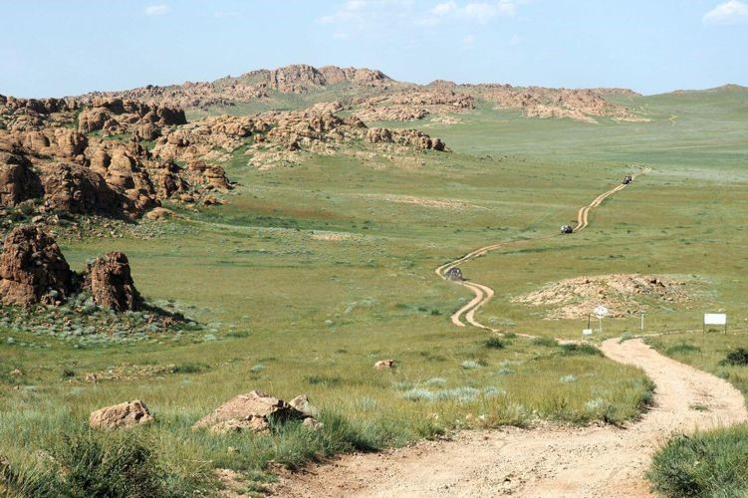
Spre sfarșitul dupa-amiezii te vei bucura de o plimbare pitoreasca cu masina si la pas prin dealurile impunatoare de granit, unde vei descoperi o vale linistita care ascunde o mica ruina a unei manastiri. In apropire se afla un izvor despre care se crede ca are proprietati vindecatoare pentru ochi, pretuit de localnici pentru remediul sau natural.
Cazare in iurte.
Ziua 5 – 25 august: Tsagaan Suvarga (210 km)
Dupa micul-dejun, vom calatori in inima Desertului Gobi, unde peisajul se schimba dramatic de la pajisti verzi la teren accidentat.
Dupa-amiaza, vom ajunge la Tsagaan Suvraga, o impresionanta stanca, inalta de 30 de metri si lata de 100 de metri, sculptata de vant de-a lungul a mii de ani. De departe, seamana cu ruinele unui oras antic. Zona abunda in istorie, cu petroglife cu vanatori, animale salbatice si inscriptii turcice sculptate in stanca. O fisura adanca strapunge terenul, dezvaluind coloane impunatoare de noroi care evoca falcile unei bestii mitice. Unele pesteri au un portal de peste 70 de metri, cu mai multe galerii care asteapta sa fie explorate.
Cazare in iurte.
Ziua 6 – 26 august: Yolyn Am (270 km)
Mic-dejun. Astazi ne vom indrepta spre Dalanzadgad, principalul oras din provincia Gobi de Sud. Vei fi uimit de imensitatea Desertului Gobi, cel mai mare desert din Asia. Spre deosebire de deserturile tipice, o mare parte din Gobi este acoperit mai mult de piatra decat de nisip. Gobi este un desert rece de mare altitudine, cu temperaturi care variaza de la -40°C la +50°C. Ploile sunt foarte rare, iar zapada din stepele siberiene aduce un plus de umiditate.
Calatoria ne duce prin impresionantele chei ale Muntilor Altai pana la Yolyn Am, in Parcul National Gobi Gurvansaikhan. Aceste vai luxuriante si inguste au fost modelate de curgerea raurilor si sunt arealul unor animale salbatice precum oile din rasa Argali – oaia de munte, caprele ibex, gazelele desertului si vulturii aurii, care zboara la mare altitudine.

Cazare in iurte.

Ziua 7 – 27 august: Khongoryn Els (180 km)
Dupa micul-dejun, ne vom indrepta 180 de kilometri spre vest, pana la Khongoryn Els, unde se afla cele mai inalte dune de nisip din Mongolia, 275 de metri, care se intind pe o lungime de peste 100 de kilometri. Modelate de vant, aceste dune aurii se unduiesc ca niste valuri inghetate, fiind sustinute de pantele intunecate si accidentate ale Muntelui Sevrey.
Gobi, cel mai rece desert al lumii, este un tinut al extremelor, unde vanturi puternice matura campiile intinse. Aici viata este grea, iar nomazii acestor locuri sunt cunoscuti pentru rezistenta lor. Vom vizita familii de pastori de camile si vom descoperi detalii legate de modul lor de viata remarcabil - marcat de munca asidua, modestie si o legatura profunda cu pamantul.

Cina si cazare in iurte.

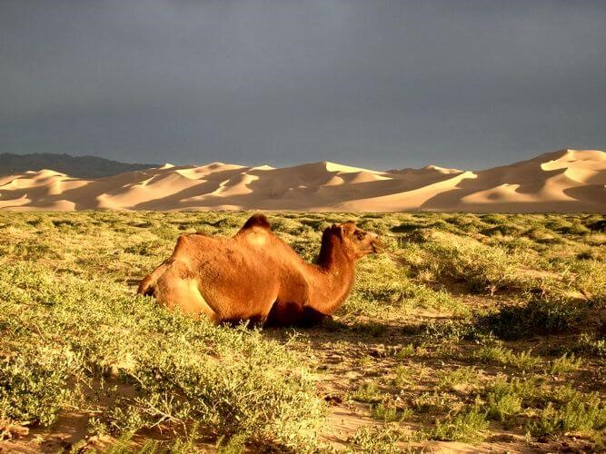
Ziua 8 – 28 august: Bayanzag, stancile in flacari (150 km)
Mic-dejun Astazi, vom calatori la Bayanzag, cunoscut sub numele de Stancile in flacari. Acest loc emblematic este locul unde renumitul paleontolog Roy Chapman Andrews a descoperit primele oase si oua de dinozaur. Peisajul este uimitor, cu stanci rosii ca focul, formatiuni stancoase accidentate si zone verzi. Vom explora zona pe jos, vom vizita muzeul local si vom aprofunda istoria fascinanta a descoperirilor si expeditiilor de la inceputul secolului al XX-lea.
Cazare in iurte.
Ziua 9 – 29 august: Manastirea Ongiin (180 km)
Mic-dejun. Astazi vei vizita vechea manastire Ongini, situata de-a lungul raului Ongi din nord-vestul Mongoliei, cu Muntii Delger Khangai in fundal. Vei explora complexul sudic, care a adapostit candva 11 temple si anexe administrative, si complexul nordic, fondat in secolul al XVIII-lea, alcatuit candva din 17 temple si 4 universitati budiste. Construite initial in secolul al XVII-lea, manastirile au fost distruse in 1937. La vremea lor adaposteau peste 1000 de calugari. Astazi, o mica manastire a fost reconstruita printre ruine, iar artefactele sunt expuse in muzeul din apropiere.
Cazare in iurte.

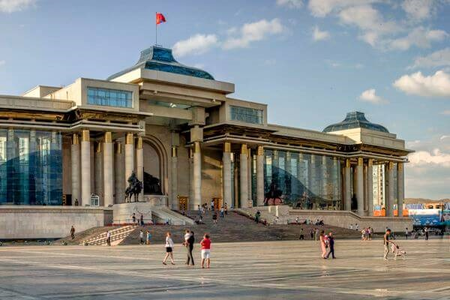
Ziua 10 – 30 august: Karakorum – Muntele Negru, fosta capitala a Imperiului Mongol (300 km)
Mic-dejun. Astazi, calatorim spre Karakorum, capitala Imperiului Mongol al lui Ginghis Khan, din secolul al XIII-lea. Fondat in 1220 in Valea Orkhon, orasul a inflorit sub Ogedei Khan si a devenit un centru vibrant al politicii, comertului si culturii, cunoscut pentru diversitatea sa. Faimosul arbore de argint din palatul lui Mongke Khan simboliza grandoarea sa. Karakorum si-a pierdut statutul de capitala cand Kublai Khan a mutat sediul la Beijing in 1260, devenind un centru administrativ mai mic, fiind distrus de trupele Ming in 1388. Mai tarziu, in 1588, Manastirea Erdene Zuu a fost infiintata pe ruine, inaltata de Abtai Sain Khan sub indrumarea celui de-al treilea Dalai Lama. Gazduia candva peste 1000 de invatatori spirituali ai budismului (lama) si 100 de temple, manastirea pastrand acum in interiorul zidurilorn antice trei temple principale: Dalai Lama, Zuu al lui Buddha si Lavrin.
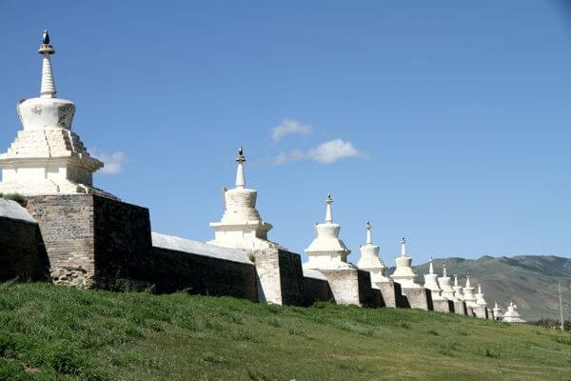
Vei explora Muzeul Arheologic din Karakorum, o colectie compacta, dar bogata, de artefacte din secolele XIII-XIV, inclusiv unelte, monede, sculpturi si inscriptii. Printre atractii se numara un cuptor incastrat in podea, o macheta a orasului bazata pe scrierile lui William de Rubruck si mormantul unui nobil turc, care adaposteste picturi si comori. Vei fi uimit si de faimoasele Stanci ale Testoaselor si Stanci Falice si vei explora o mica piata cu mestesugari.
Cazare in iurte.
Ziua 11 – 31 august: Intoarcere in Ulaanbaatar (360 km)
Mic-dejun. E timpul sa ne intoarcem in Ulaanbaatar, capitala Mongoliei. Dupa-amiaza la dispozitie pentru a explora orasul dupa bunul plac.

Urmeaza un spectacol fascinant, cu contorsionisti talentati, cantece difonice si dansuri traditionale vibrante, care surprind esenta bogatei mosteniri culturale a Mongoliei.

Cazare in Ulaanbaatar la hotel de 3 sau 4*.

Ziua 12 – 01 septembrie: Ramas-bun, Mongolia!
Mic-dejun. Transfer la aeroport pentru zbor spre Bucuresti Otopeni, via Istanbul.

Tariful include: | Tariful nu include:
- Cazare 10 nopti:  - 3 nopti cazare in Ulaanbaatar: J Hotel 3* sau similar  - 7 nopti cazare in iurte cu facilitati comune  - Mese: 10 mic-dejunuri, 10 pranzuri, 10 cine si apa pe toata durata calatoriei  - Insotitor de grup si ghid insotitor local, vorbitor de limba engleza, pe toata durata calatoriei  - Bilet de intrare la toate parcurile nationale, muzeele si manastirile din program  - Bilet la spectacol folcloric  - Vizita la o familie nomada  - Barbeque in stil mongol  - Transport: Land Cruiser / Lexus. Masina 4X4 are 4 locuri pentru pasageri, excluzand soferul. Va rugam sa retineti ca persoana asezata pe mijlocul banchetei din spate s-ar putea simti putin inconfortabil.  - Transferurile de la aeroport si tururile de oras sunt de grup, cu un singur autocar. | - Supliment cazare in camera dubla la Hotel Kempinski Khan Palace 4* sau similar si iurte cu facilitati private: 590 Euro  - Supliment single J Hotel 3* sau similar si iurte cu facilitati comune: 349 euro; Supliment single Hotel Kempinski Khan Palace 4* sau similar si iurte cu facilitati private: 499 Euro  - Taxe foto-video in interiorul obiectivelor turistice  - Bacsis – se achita local  - Alte servicii nementionate ca incluse in itinerarul de mai sus  - Asigurarea medicala si storno (recomandata)

Conditii de rezervare: | Conditii de anulare:
- Avans de 20%.  - Diferenta se achita cu 60 de zile inainte de plecare. | - Cu pana la 60 de zile inainte de plecare - pierderea avansului.  - Intre 59 si 31 de zile - penalizare 50%.  - Cu mai putin de 31 de zile - penalizare 100%.

Note:
- Ordinea obiectivelor din program poate fi modificata.
- Daca un obiectiv este inchis la data vizitei dvs. il vom inlocui cu o alta varianta.
- Grupul minim este de 20 persoane. Pentru grup mai mic, tarifele se recalculeaza.

Formalitati de obtinere a vizei:
- Pasaport valabil 6 luni de la intoarcerea din calatorie.
- Doua pagini goale stanga-dreapta.

